

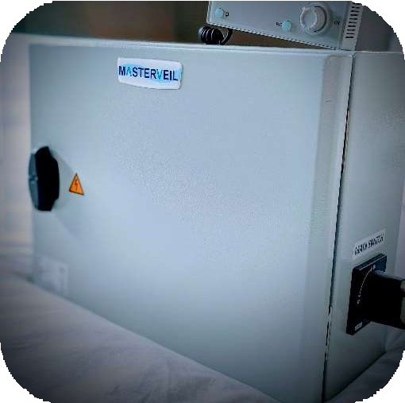
ERX schakelkast

ERX-besturingssysteem
Optimaliseer het binnenklimaat met Masterveil's geavanceerde ERX-regelsystemen voor luchtgordijnen
Een efficiënt besturingssysteem is cruciaal om ervoor te zorgen dat een luchtgordijn optimaal werkt en de gewenste resultaten oplevert. Het besturingssysteem beheert en bewaakt verschillende parameters om de prestaties van het luchtgordijn aan te passen aan specifieke behoeften en omstandigheden in verschillende omgevingen. Het is belangrijk op te merken dat een slecht controlesysteem en een luchtgordijn dat niet is afgestemd op de omstandigheden van de locatie, in plaats van energie te besparen en een beter klimaat te creëren, precies het tegenovergestelde kunnen doen.

Bij de bespreking van besturingssystemen voor luchtgordijnen speelt het ERX-besturingssysteem van Masterveil een centrale rol. Dit geavanceerde systeem maakt het mogelijk om de functies van het luchtgordijn nauwkeurig af te stemmen om maximale efficiëntie en comfort te garanderen.

Bijzondere aandacht moet worden besteed aan de buitentemperatuur wanneer het luchtgordijn wordt geïnstalleerd bij een deur of ingang die naar de buitenomgeving is gericht. Het is van cruciaal belang dat het besturingssysteem rekening houdt met deze factoren om ervoor te zorgen dat het luchtgordijn onder alle omstandigheden optimaal werkt. Door de luchtstroomsnelheid aan te passen op basis van de buitenomstandigheden, kan het regelsysteem zorgen voor een consistent en comfortabel binnenklimaat en tegelijkertijd het energieverbruik minimaliseren.

Om een luchtgordijn goed te laten functioneren, is het belangrijk dat het is uitgerust met het juiste besturingssysteem. Het ERX-besturingssysteem van Masterveil biedt een reeks geavanceerde functies die het mogelijk maken om de prestaties van het luchtgordijn aan te passen aan specifieke vereisten en omstandigheden.



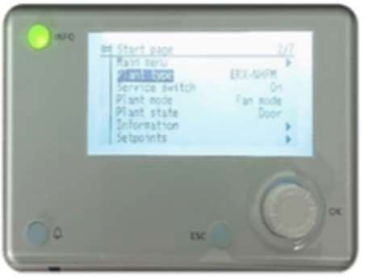
ERX-besturingsdisplay
Drukregeling: Het ERX-regelsysteem kan de luchtdruk aanpassen om de gewenste druk in het luchtgordijn te behouden, wat cruciaal is voor een effectieve scheiding tussen binnen- en buitenomgevingen.

Filterbescherming: Het ERX-regelsysteem kan de toestand van de luchtfilter bewaken en waarschuwen wanneer het moet worden schoongemaakt of vervangen, zodat het luchtgordijn effectief blijft werken en de luchtkwaliteit op peil blijft.

Aanpassing voor zowel elektrisch als water verwarmde luchtgordijnen, evenals luchtgordijnen zonder verwarming: het ERX-besturingssysteem is veelzijdig en kan worden gebruikt met verschillende soorten luchtgordijnen, of ze nu elektrische of water gedragen verwarming gebruiken of zonder verwarming zijn.

Mogelijkheid om tot 6 luchtgordijnen vanuit één unit te bedienen: het ERX-besturingssysteem kan meerdere luchtgordijnen van één unit aan, waardoor de installatie- en bedrijfskosten worden verlaagd en tegelijkertijd uniforme controle en bewaking van het systeem wordt geboden.

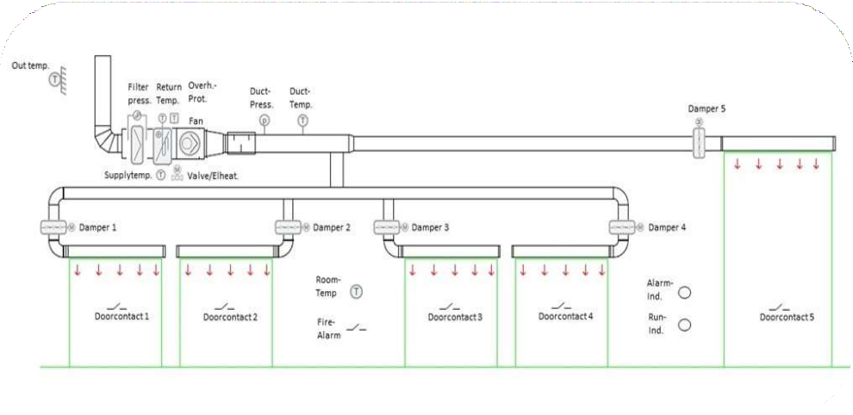
Example of a setup for multiple air curtains controlled by ERX control system.

Sensoren en actuatoren

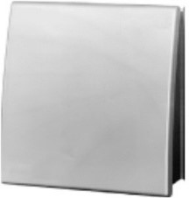
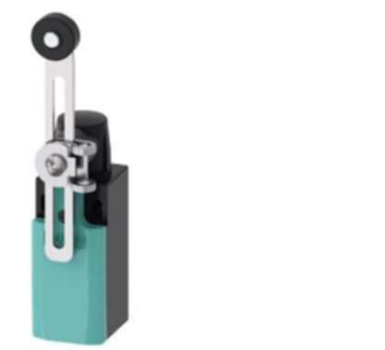


Ruimte temperatuursensor (GT1)
Deurcontact (GL1-6)

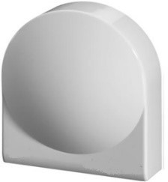
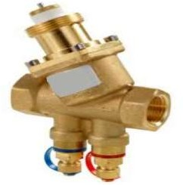


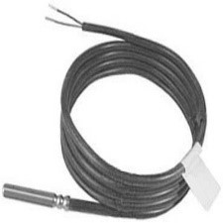
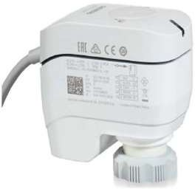
Temperatuursensor buiten (GT2)
H20 Ventiel (SV1)


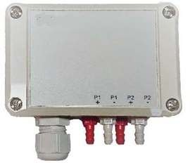
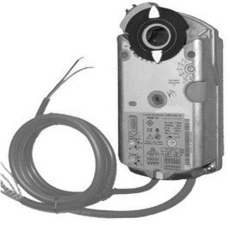

Kanaaltemperatuursensor (GT5),
H2O toevoer temperatuursensor (GT3), H2O retour temperatuursensor (GT4)
Ventielaandrijving (SV1)
Kanaaldruk sensor (GP2), Filterdruk sensor (GP1)
Luchtklep motor (ST1-6)


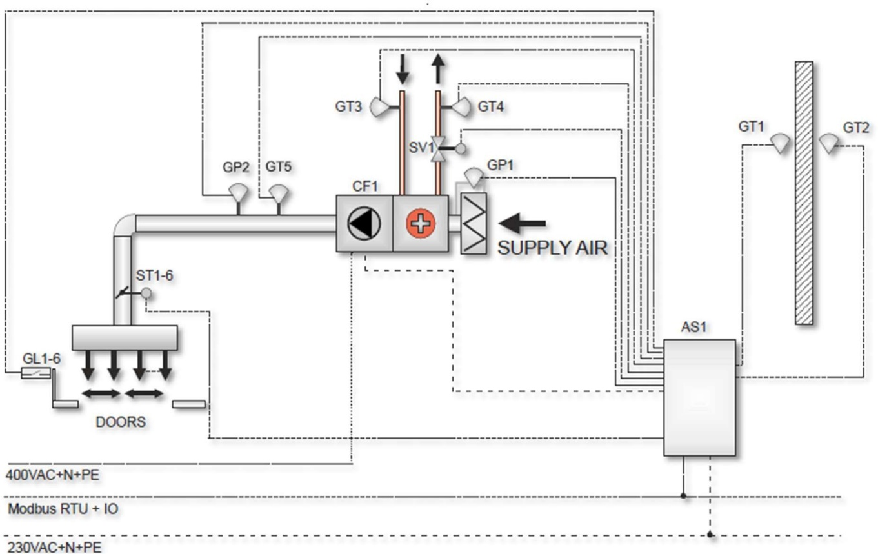

Plaatsingssensor en actuatoren
Operation card example

AS1 Schakelkast. | GP1 Filter druksensor. | GP2 Kanaaldruksensor.
CF1 Ventilator unit. | SV1 H20 afsluiter en aandrijving | GT1 Ruimtetemperatuursor.
GT2 Temperatuursensor buiten. | GT3 H2O toevoer temperatuursensor. | GT4 H2O retour temperatuur sensor.
GT5 Kanaal temperatuur sensor. | GL1-6 Deurcontact. | ST1-6 Luchtdempermotor.


ERX-besturingssyteem belangrijkste kenmerken:
- Traploze aanpassing voor continue aanpassing van zowel hoge als lage snelheden.
- Automatische activering van hoe snelheid bij het openen van de deur.
- Klimaatregeling met een buitentemperatuursensor.
- Binnentemperatuursensoren voor onderhoudsverwarming wanneer de deur gesloten is.
- Druksensoren zorgen voor de juiste luchtsnelheid.
- Gemotoriseerde kleppen regelen de luchtstroom naar open poorten.
- Individuele dag- en nachttemperatuur.
- Vertragingstijden voor zowel hoge als lage snelheden.
- Optie voor het meten en regelen van watertemperaturen bij gebruik van een modulerende klep.
- Instelbaar instelpunt voor kanaaltemperatuur.
- Filtermonitor herinnert u eraan wanneer het tijd is om het filter te vervangen.
Het ERX-besturingssysteem is verkrijgbaar in de volgende configuraties.

Programma | Naam | Temperatuur sensor kamer (GT1) | Temperatuursensor buiten (GT2) | Kanaal temp sensor (GT5) | H20 Su temperatuursensor (GT3) | H2O Rt temperatuursensor (GT4) | Kanaaldruksensor (GP2) | Filter druksensor (GP1) | Door contact (GL1-6) | H20 kleppen en aandrijving (SV1) | Waterdemper motor (ST1-6)
P201 | ERX-NH-FM  Voor het aansturen van luchtgordijnen zonder verwarmingspakket |  | 1 |  |  |  |  |  | 1
P202 | ERX-NH-FP  Voor het aansturen van een centrale zonder verwarmingspakket en tot 6 luchtgordijnen. |  | 1 |  |  |  | 1 |  | 2-6 |  | 2-6
P203 | ERX-WM-FM  Voor het aansturen van water- en luchtgordijnen. | 1 | 1 | 1 | 1 | 1 |  |  | 1 | 1
P204 | ERX-WM-FP & Filter beschermkap  Voor het aansturen van een centrale unit met waterverwarmde luchtgordijnen en maximaal 6 luchtgordijnen, inclusief filterbewaking. | 1 | 1 | 1 | 1 | 1 | 1 | 1 | 2-6 | 1 | 2-6
P210 | ERX-EM-FM  Voor het aansturen van elektrisch verwarmde luchtgordijnen. | 1 | 1 | 1 |  |  | 1 |  | 1

Programma | Naam | Temperatuur sensor kamer (GT1) | Temperatuursensor buiten (GT2) | Kanaal temp sensor (GT5) | H20 Su temperatuursensor (GT3) | H2O Rt temperatuursensor (GT4) | Kanaaldruksensor (GP2) | Filter druksensor (GP1) | Door contact (GL1-6) | H20 kleppen en aandrijving (SV1) | Waterdemper motor (ST1-6)
P211 | ERX-EM-FP  Voor het aansturen van een centrale unit met elektrisch verwarmde luchtgordijnen en maximaal 6 luchtgordijnen. | 1 | 1 | 1 |  |  | 1 |  | 2-6 |  | 2-6
P212 | ERX-WM-FM & Filterbescherming  Voor het aansturen van waterverwarmde luchtgordijnen met filterbewaking. | 1 | 1 | 1 | 1 | 1 |  | 1 | 1 | 1
P213 | ERX-WM-FM2  Voor het aansturen van waterverwarmde luchtgordijnen met filterbewaking. | 1 | 1 | 1 | 1 | 2 |  |  | 1 | 1
P220 | ERX-EM-FM Vriezer  Voor het aansturen van luchtgordijnen in vriescellen |  |  | 1 |  |  | 1 |  | 1
Alle versies van ERX ondersteunen connectiviteit met het besturingssysteem van het gebouw via ModBus.

